MINISTAR ODRŽIVOG RAZVOJA I TURIZMA POSJETIO ŽABLJAK

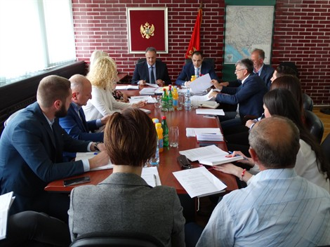

Ministar održivog razvoja i turizma Pavle Radulović, boravio je u službenoj posjeti opštini Žabljak. Tokom posjete, održan je sastanak sa rukovodstvom lokalne uprave na čelu sa predsjednikom Vukićevićem. Sastanku su prisustvovali i predstavnici JP Nacionalni parkovi Crne Gore i Direkcije javnih radova.
Na sastanku je govoreno o aktuelnim temama, poslovima koji značajno mogu uticati na razvoj turizma u Žabljaku, važnim projektima predviđenim državnim kapitalnim budžetom, kao i projektima u Nacionalnom parku.
Zaključeno je da je potrebno nastaviti ulaganja u infrastrukturu i obezbijediti uslove za realizaciju investicija u smještajne kapacitete i ski staze, kako bi se zadržao trend rasta broja turista na Žabljaku i kako bi se turisti što kvalitetnije ugostili.
Takođe, u sklopu posjete, delegacije Ministarstva i Opštine, obišle su lokalitet skijališta Savin kuk.

